

  Firma:  Arbeitsbereich: Dentallabor  Verantwortlich:  Unterschrift |  |  | Betriebsanweisung  Diese Muster-Betriebsanweisung muss vor  Verwendung an die tatsächlichen Betriebsverhältnisse angepasst werden.  Arbeitsplatz:  Tätigkeit: | Stand:  B203

Anwendungsbereich

Arbeiten mit Mikro-, Löt-, und Schweißgerät mit eigener Gaserzeugung

Gefahren für Mensch und Umwelt
 |  | ‒ Unkontrolliert bewegte Teile durch Zerknall des Gasgenerators  ‒ Heiße Oberflächen und Medien, die im Betrieb entstehen  ‒ Brand- und Explosionsgefährdung durch entweichende Gase |  |  | 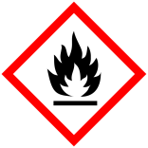

Schutzmaßnahmen und Verhaltensregeln
  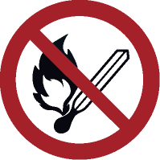  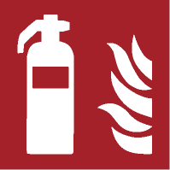   | ‒ Zündquellen fernhalten, nicht rauchen. Brenner nur in spezielle Vorrichtung ablegen.  ‒ Für ausreichende Frischluftzufuhr im Arbeitsbereich sorgen.  ‒ Ein Löschgerät muss griffbereit sein.  ‒ Vor der Inbetriebnahme den Füllstand prüfen und wenn notwendig vorgeschriebene Menge an Elektrolyt einfüllen.  ‒ Gerät nur mit erlaubter Netzspannung betreiben.  ‒ Zuleitungsschlauch auf spröde Stellen, Zustand und Befestigung kontrollieren.  ‒ Schlauch zur Kontrolle des Flüssigkeitsstandes beim Wechsel des Elektrolyten  erneuern lassen (modellabhängig).  ‒ Feuerfeste Lötplatte verwenden und wenn möglich mit „dritter Hand“ arbeiten.  ‒ Bei kurzer Arbeitsunterbrechung Brenner am Brennerständer aufhängen,  dabei darauf achten, dass keine entzündlichen Stoffe erfasst werden können.  ‒ Bei größerer Arbeitsunterbrechung die Flamme löschen und das Ventil des  Brenners schließen.  ‒ Nach Beendigung der Arbeiten die Flamme löschen, das Ventil des Brenners schließen und Gasproduktion beenden.  ‒ Eng anliegende Arbeitskleidung und Schutzbrille tragen.

Verhalten bei Störungen und im Gefahrfall
Bei Störungen an dem Mikro-, Löt- und Schweißgerät ist der Vorgesetzte
zu informieren und das Gerät nicht weiter zu verwenden.

Verhalten bei Unfällen – Erste Hilfe
 | Bei jeder Erste-Hilfe-Maßnahme: Selbstschutz beachten, Vorgesetze(-n) informieren  ‒ Ruhe bewahren  ‒ Mikro-, Löt- und Schweißgerät abschalten  ‒ Ersthelfer informieren  ‒ Kleinere Verletzungen sofort versorgen  ‒ Bei größeren Verletzungen ist ein Durchgangsarzt aufzusuchen bzw. über Tel. 112 der Notarzt  zu benachrichtigen  ‒ Unfall melden, Tel.-Nr.:  ‒ Eintragung in das Verbandbuch vornehmen  Notruf: Ersthelfer/-in:

Instandhaltung, Entsorgung
‒ Instandsetzung von Mikro-, Löt- und Schweißgerät nur durch beauftragte und sachkundige Personen.
‒ Sicherheitstechnische Mängel müssen fachgerecht behoben oder Reparatur/ Austausch durch (Vorgesetzten/ Verantwortlichen) veranlasst werden.

